第２号様式（第５条関係）
ＳＤＧｓ宣言書

事業者名
代表者名

私たちは、下記のとおり持続可能な開発目標（ＳＤＧｓ）の達成に向け、とだSDGsパートナーとなり、戸田市とともに取り組んでいくことを宣言します。
＜宣言日： 年 月 日＞
１ 今後取り組む又は取り組んでいるＳＤＧｓ目標（ゴール） （○を記入。）複数選択可
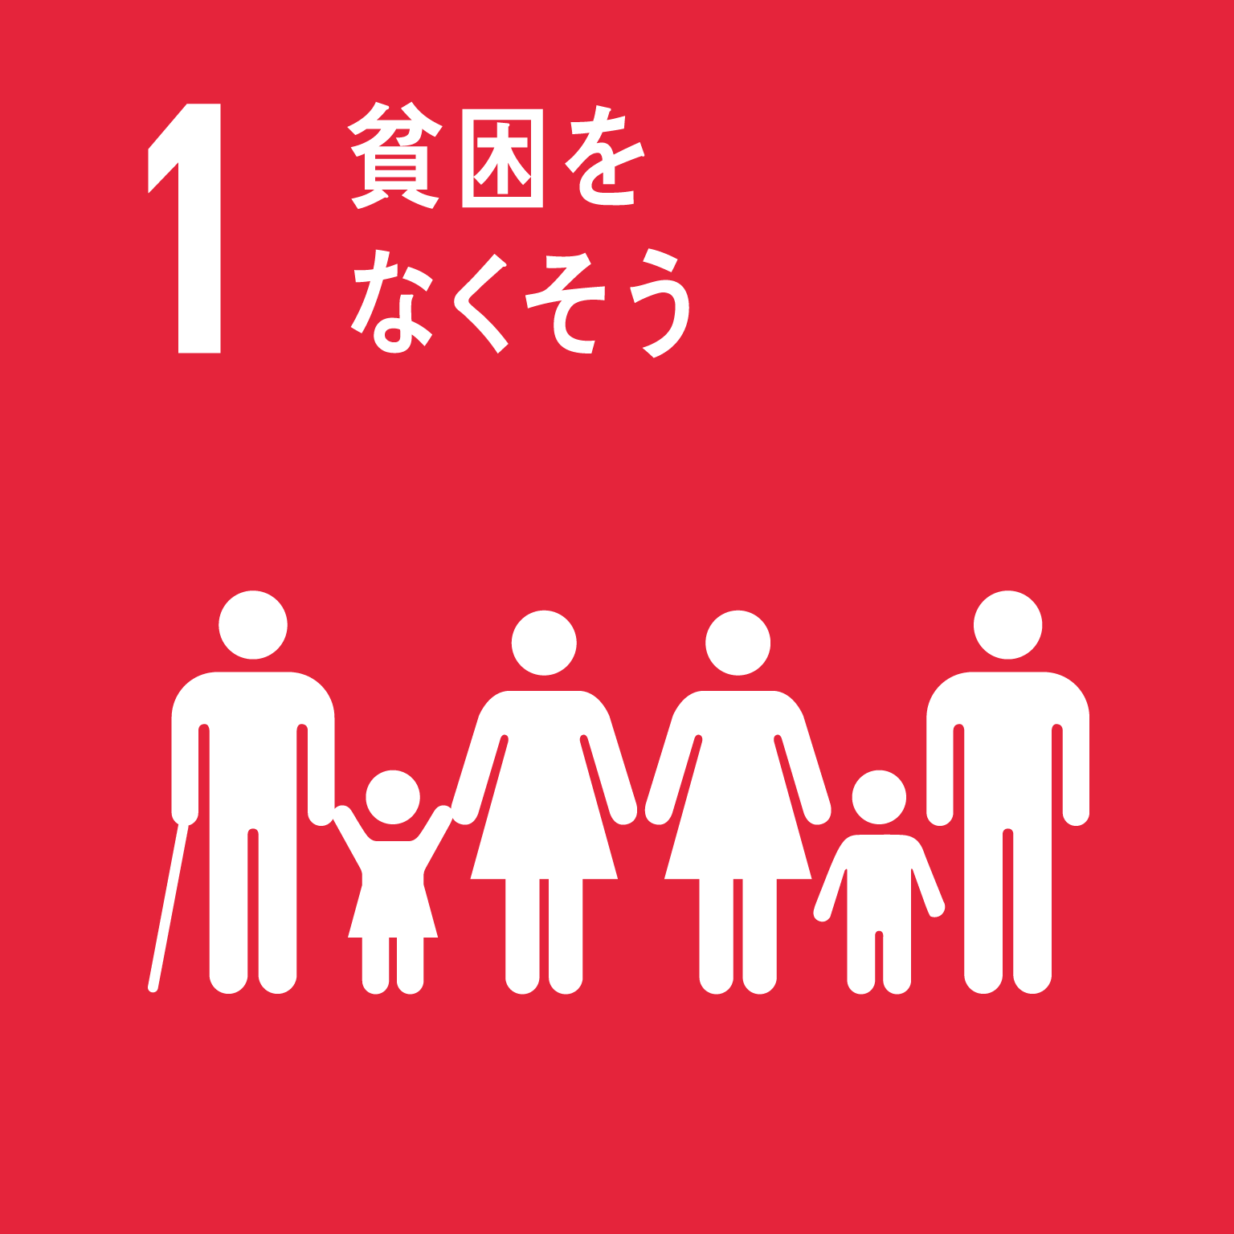 |  | 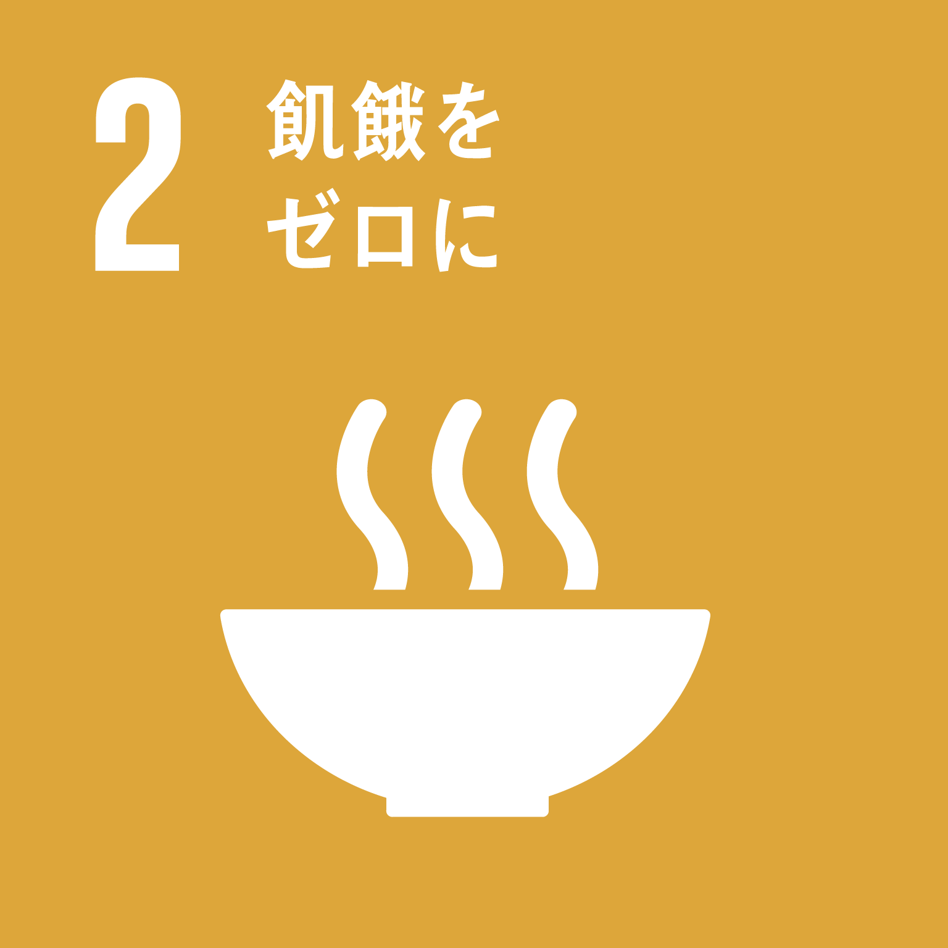 |  | 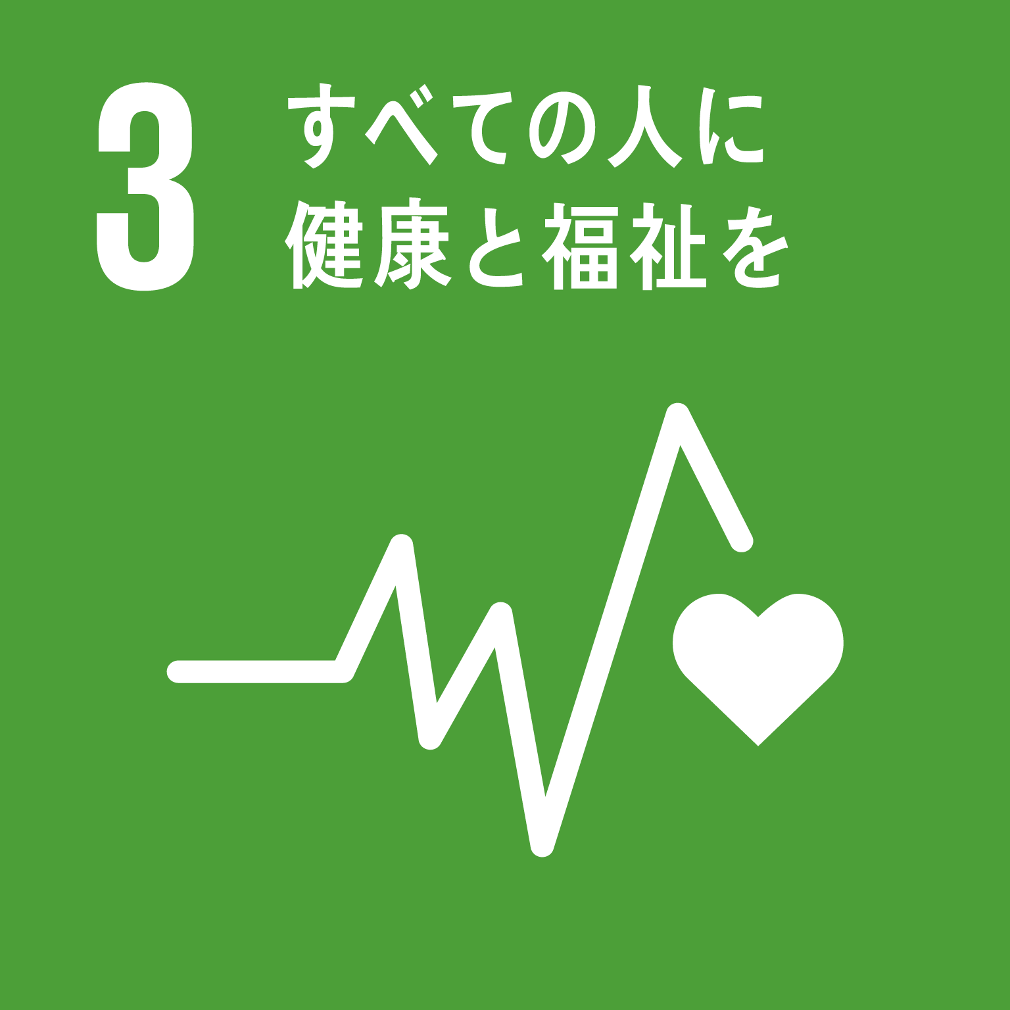 |  | 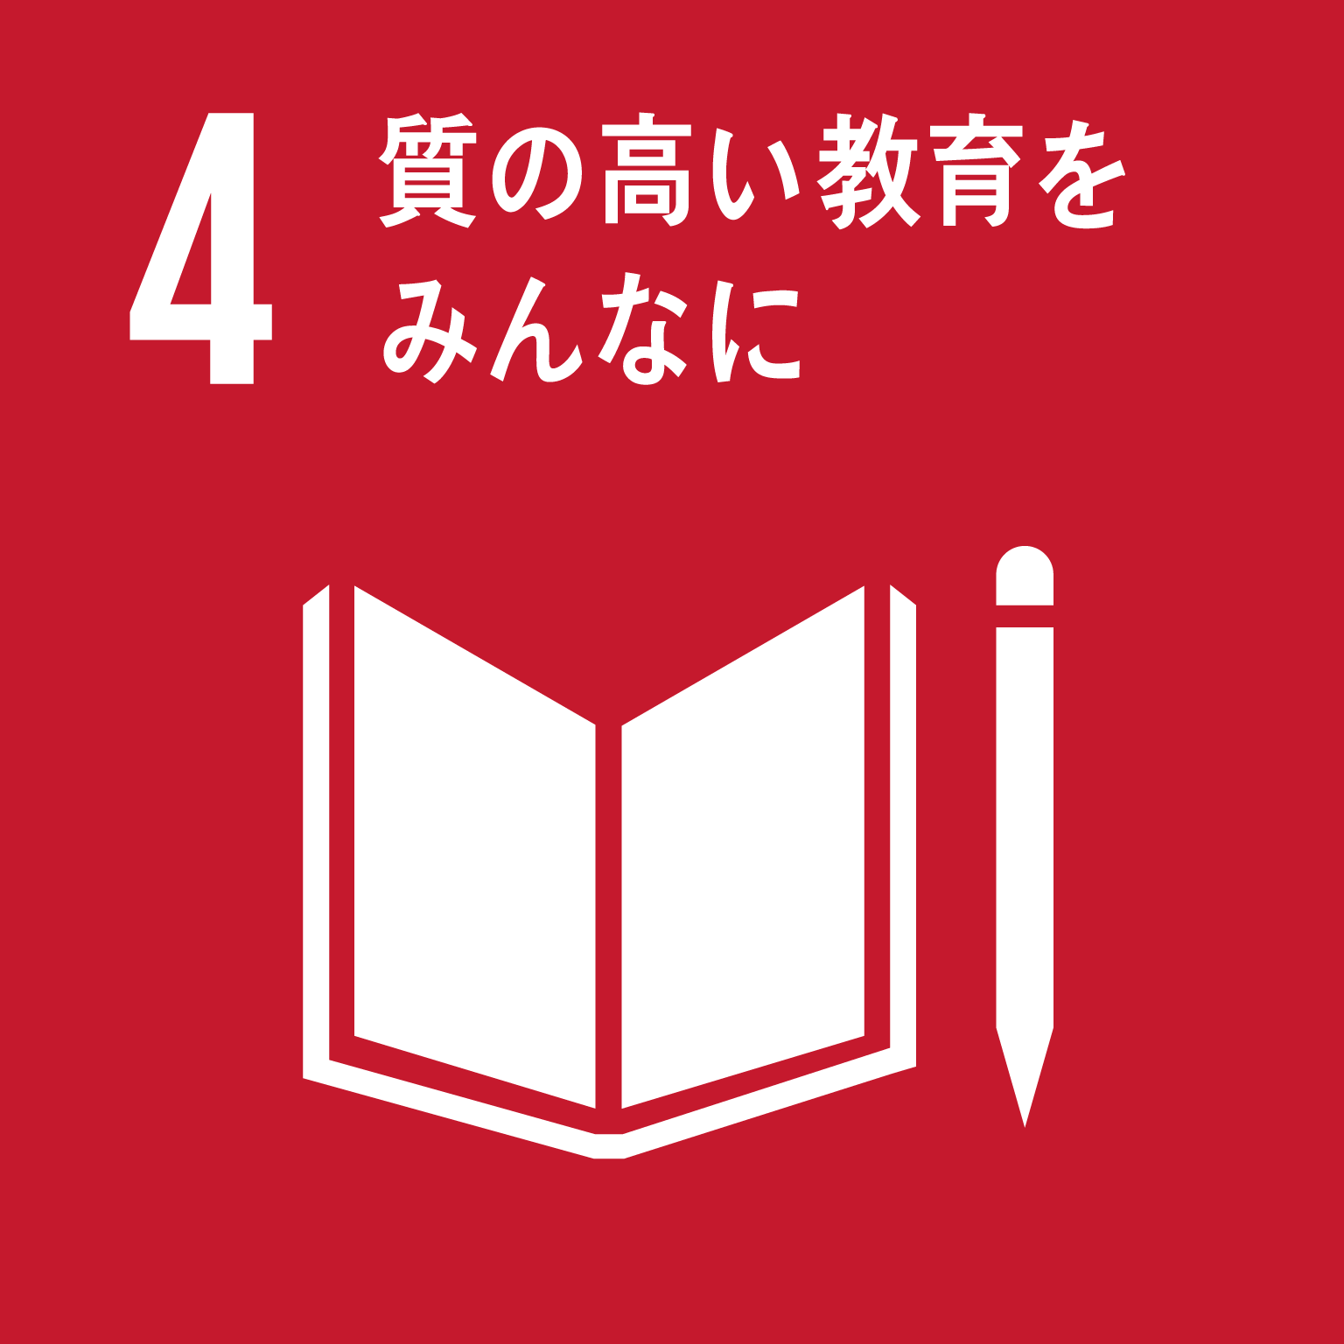
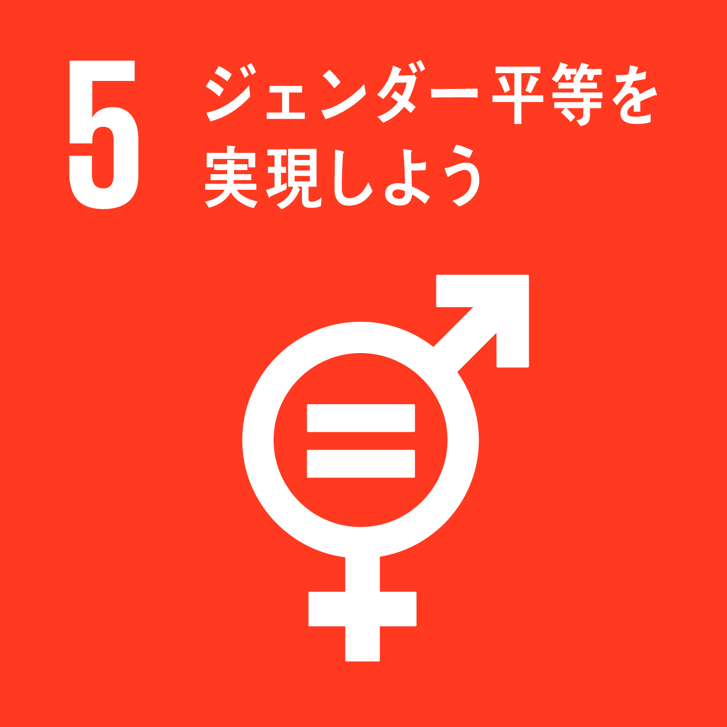 |  | 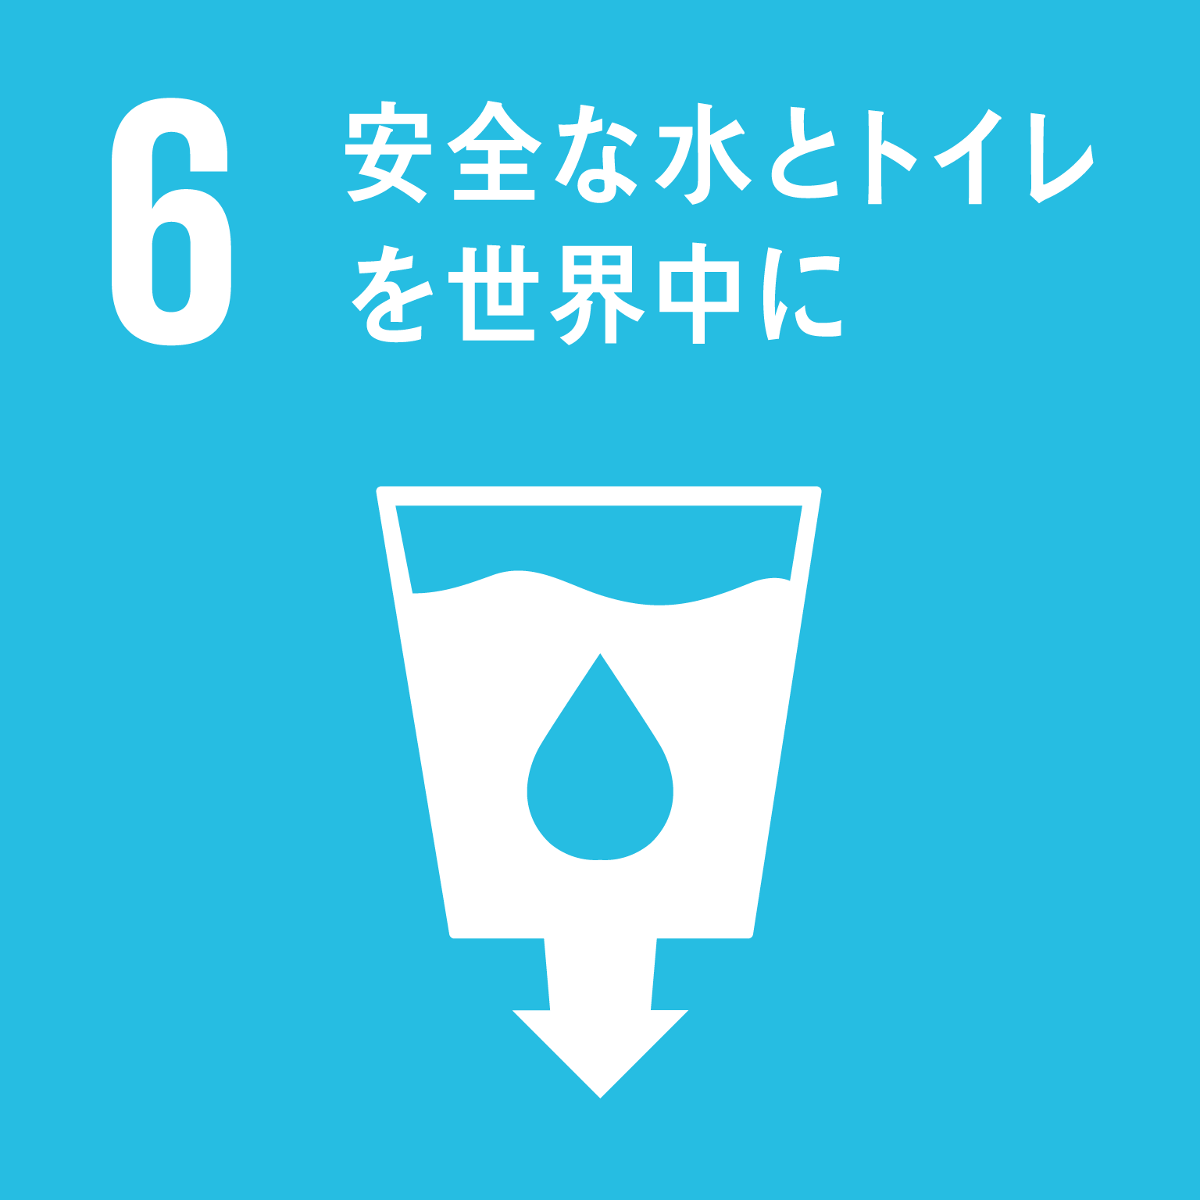 |  | 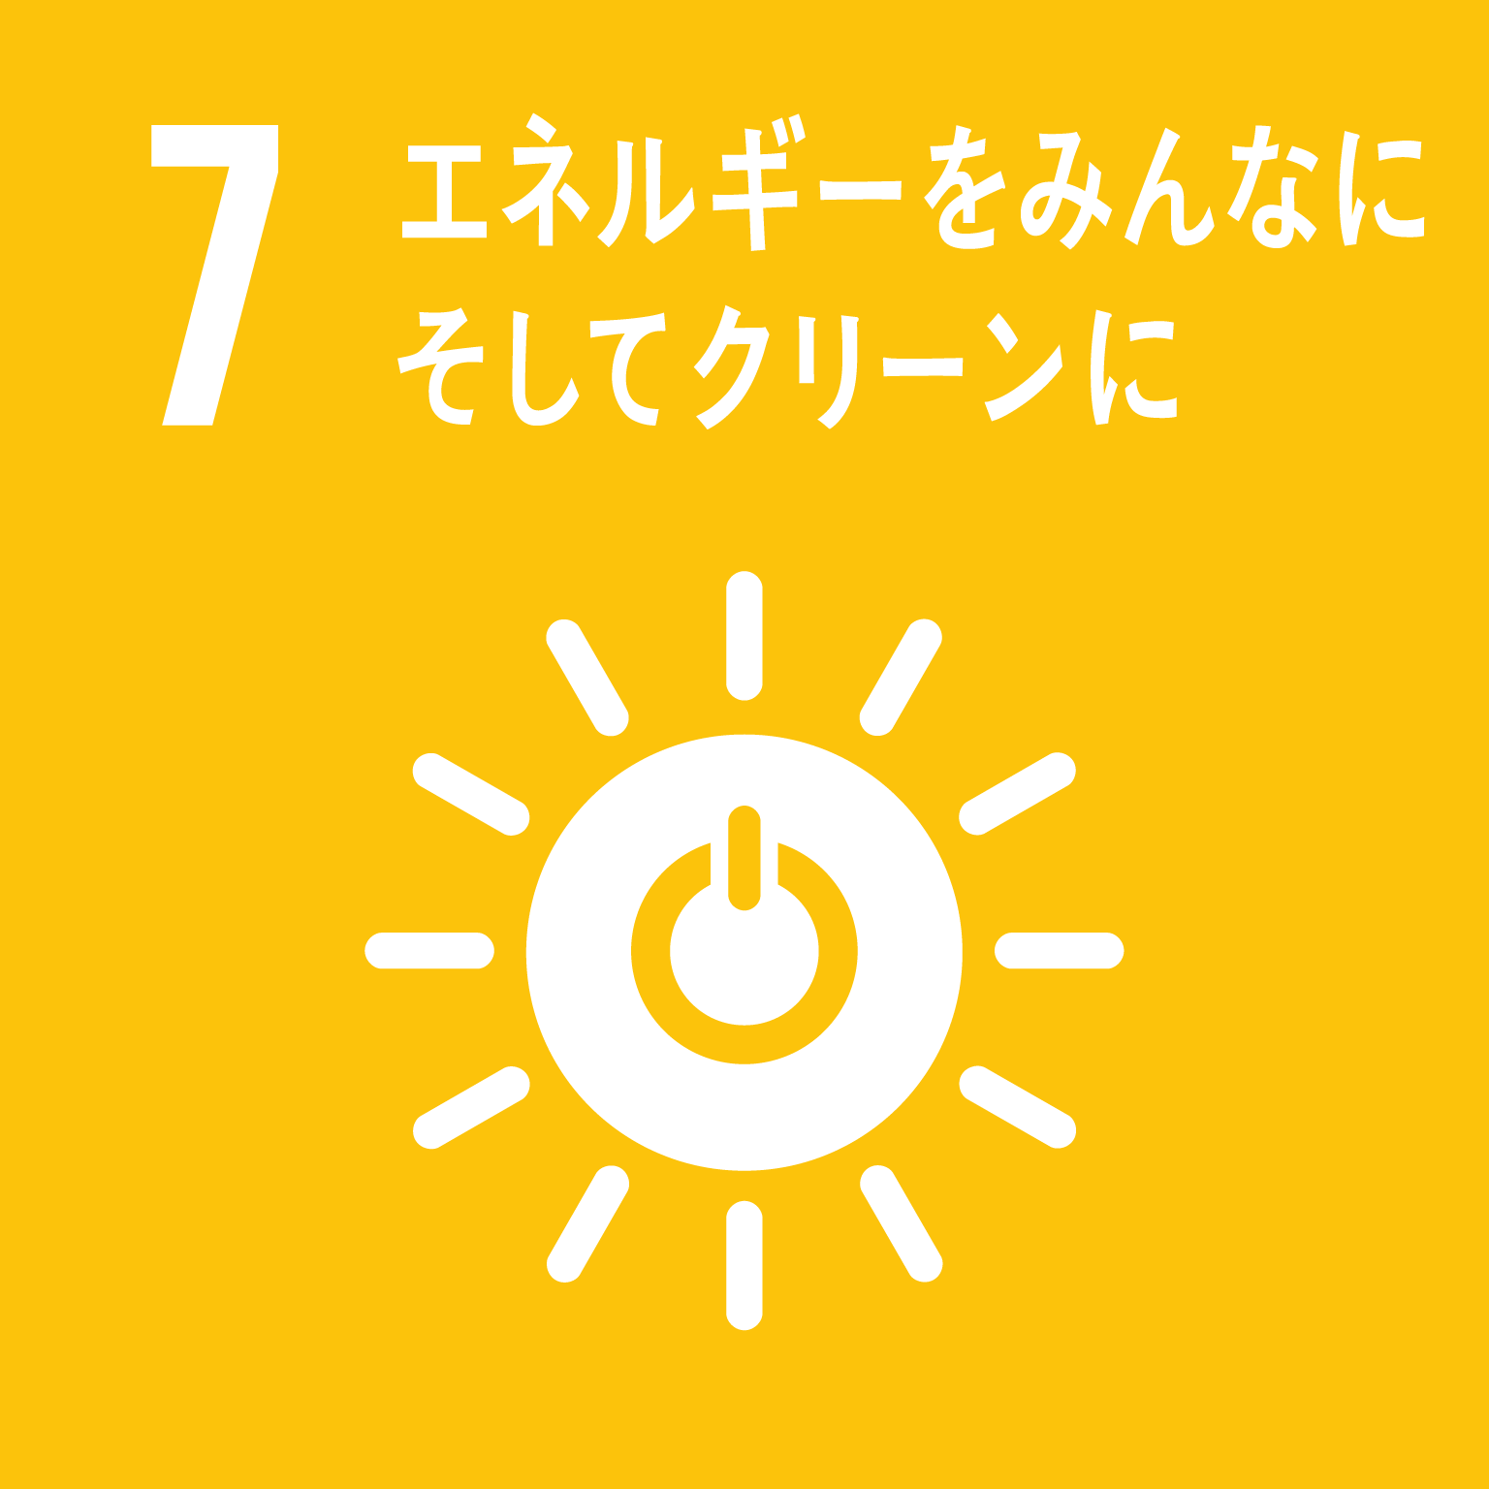 |  | 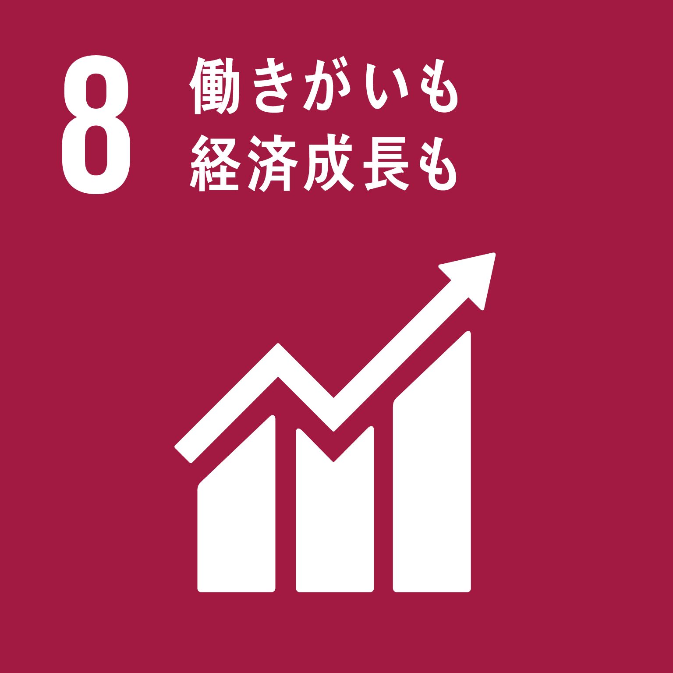
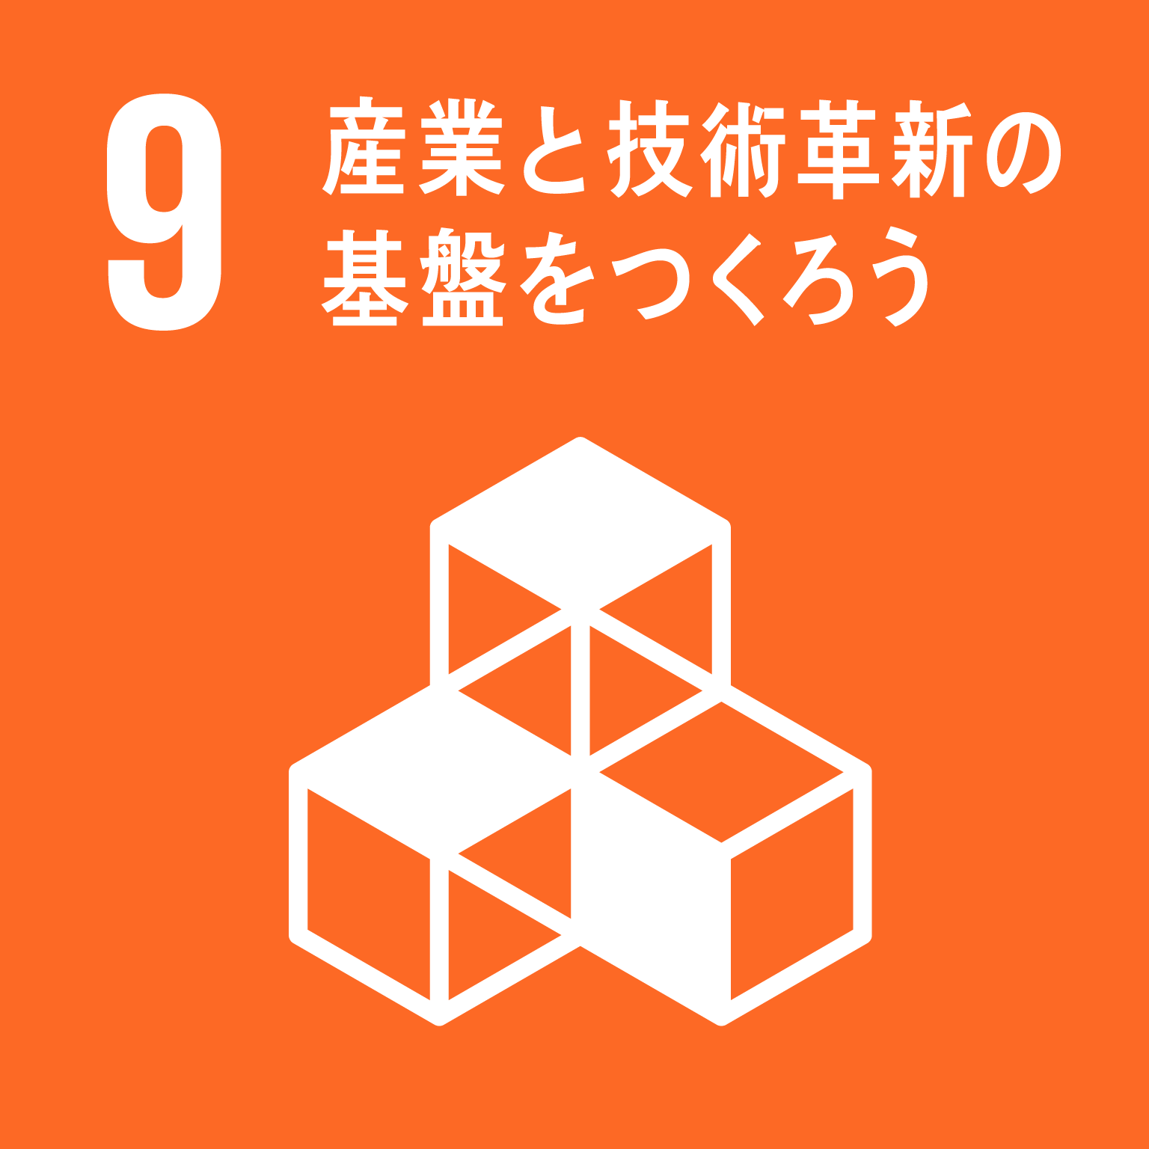 |  | 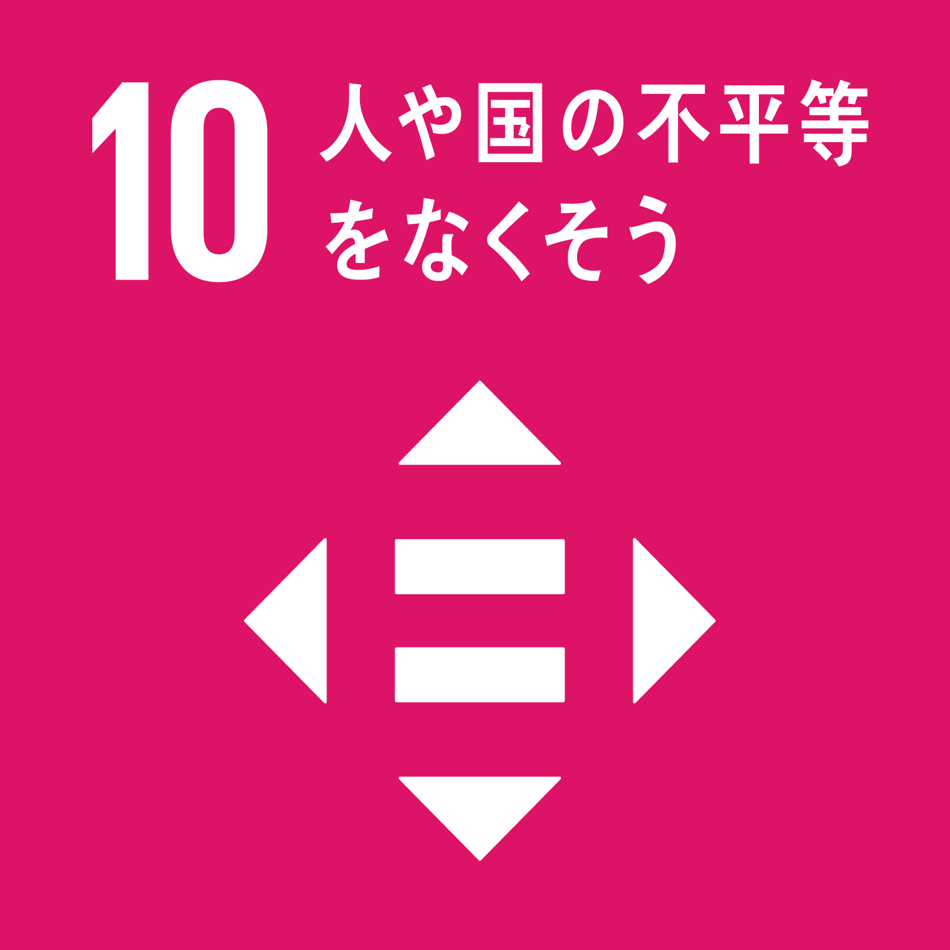 |  | 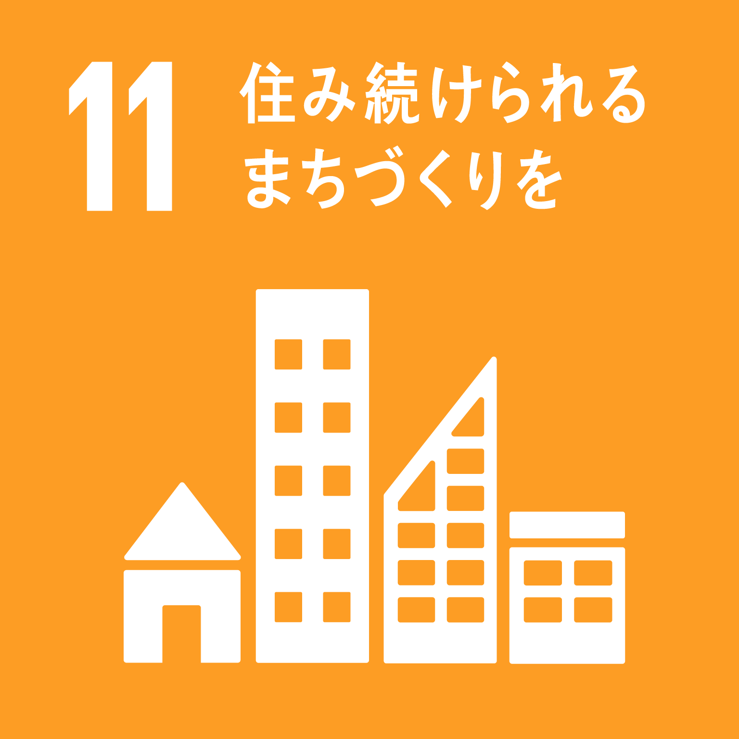
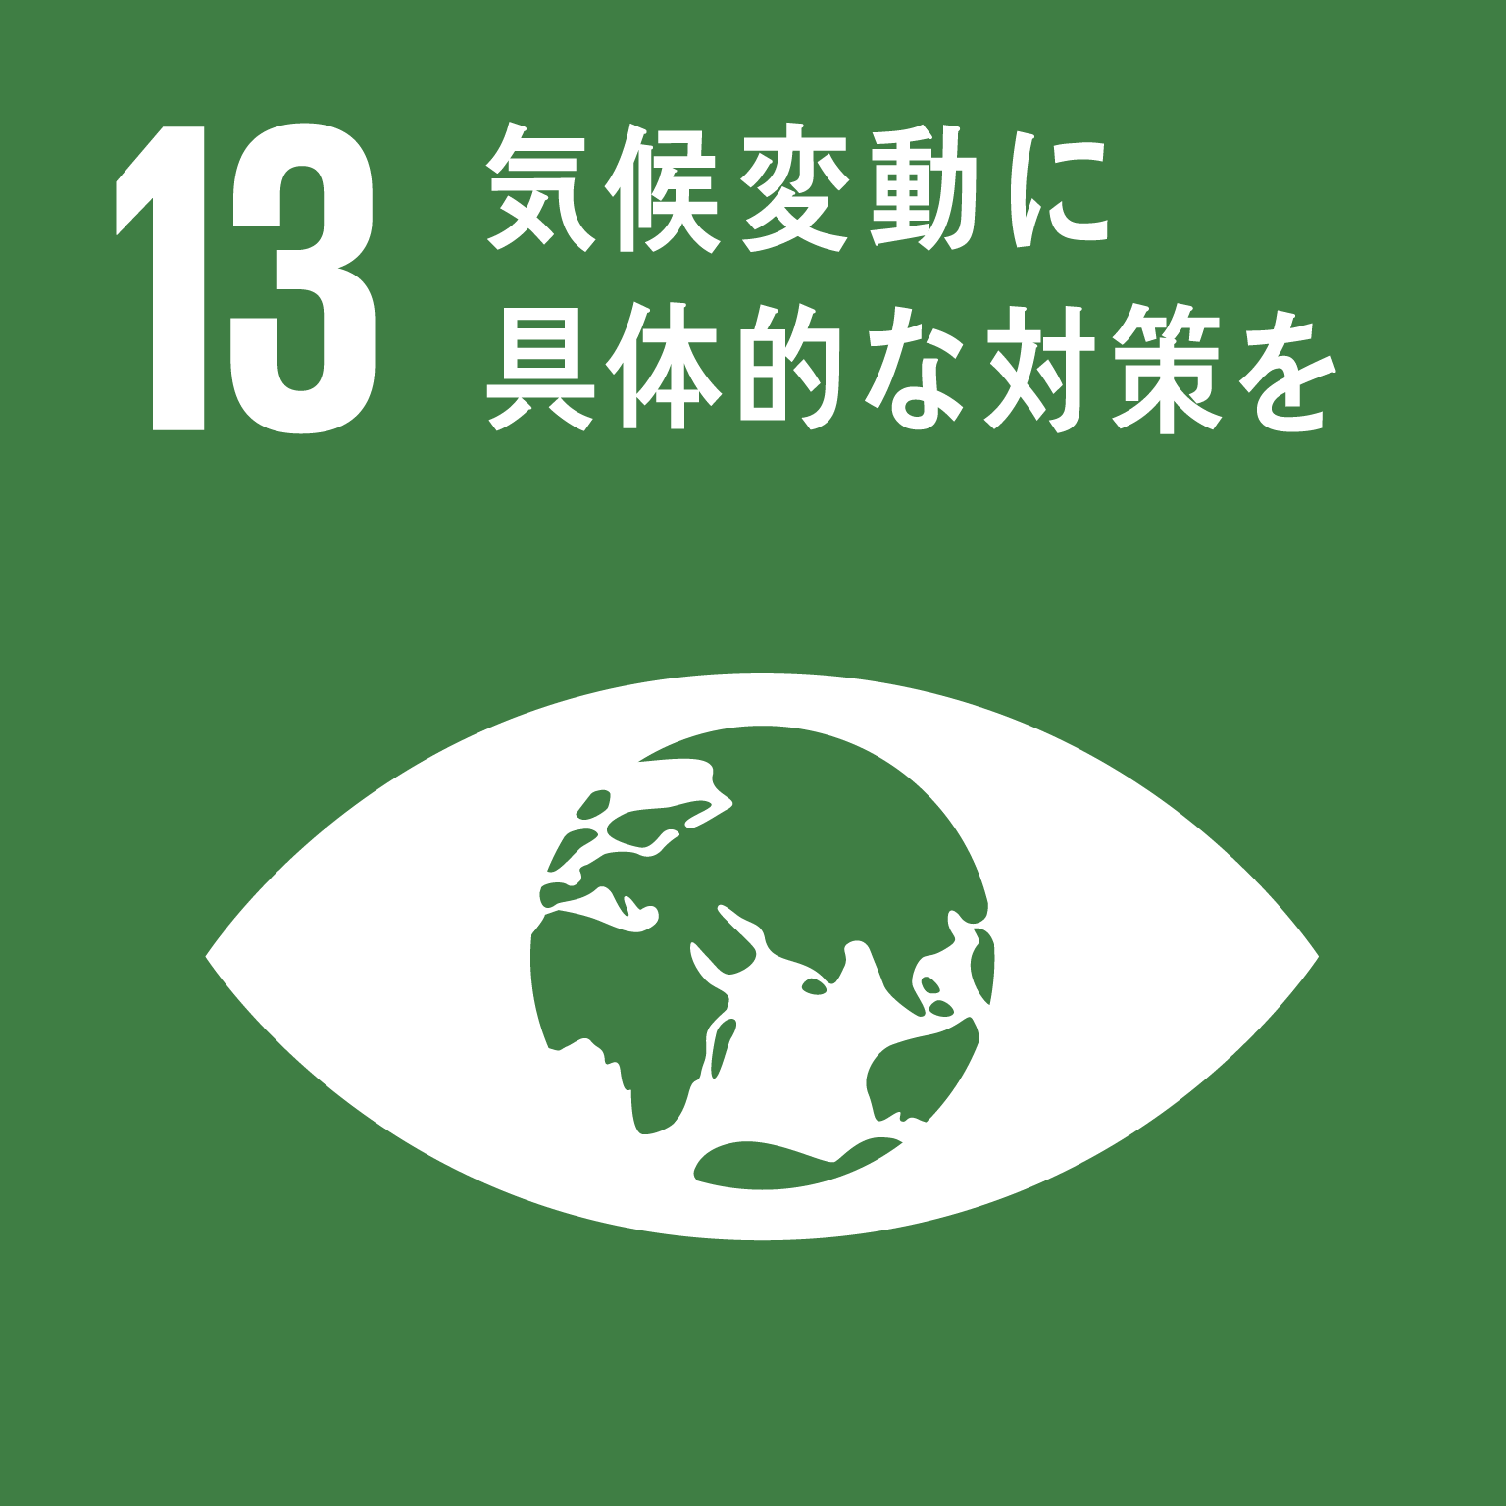 |  | 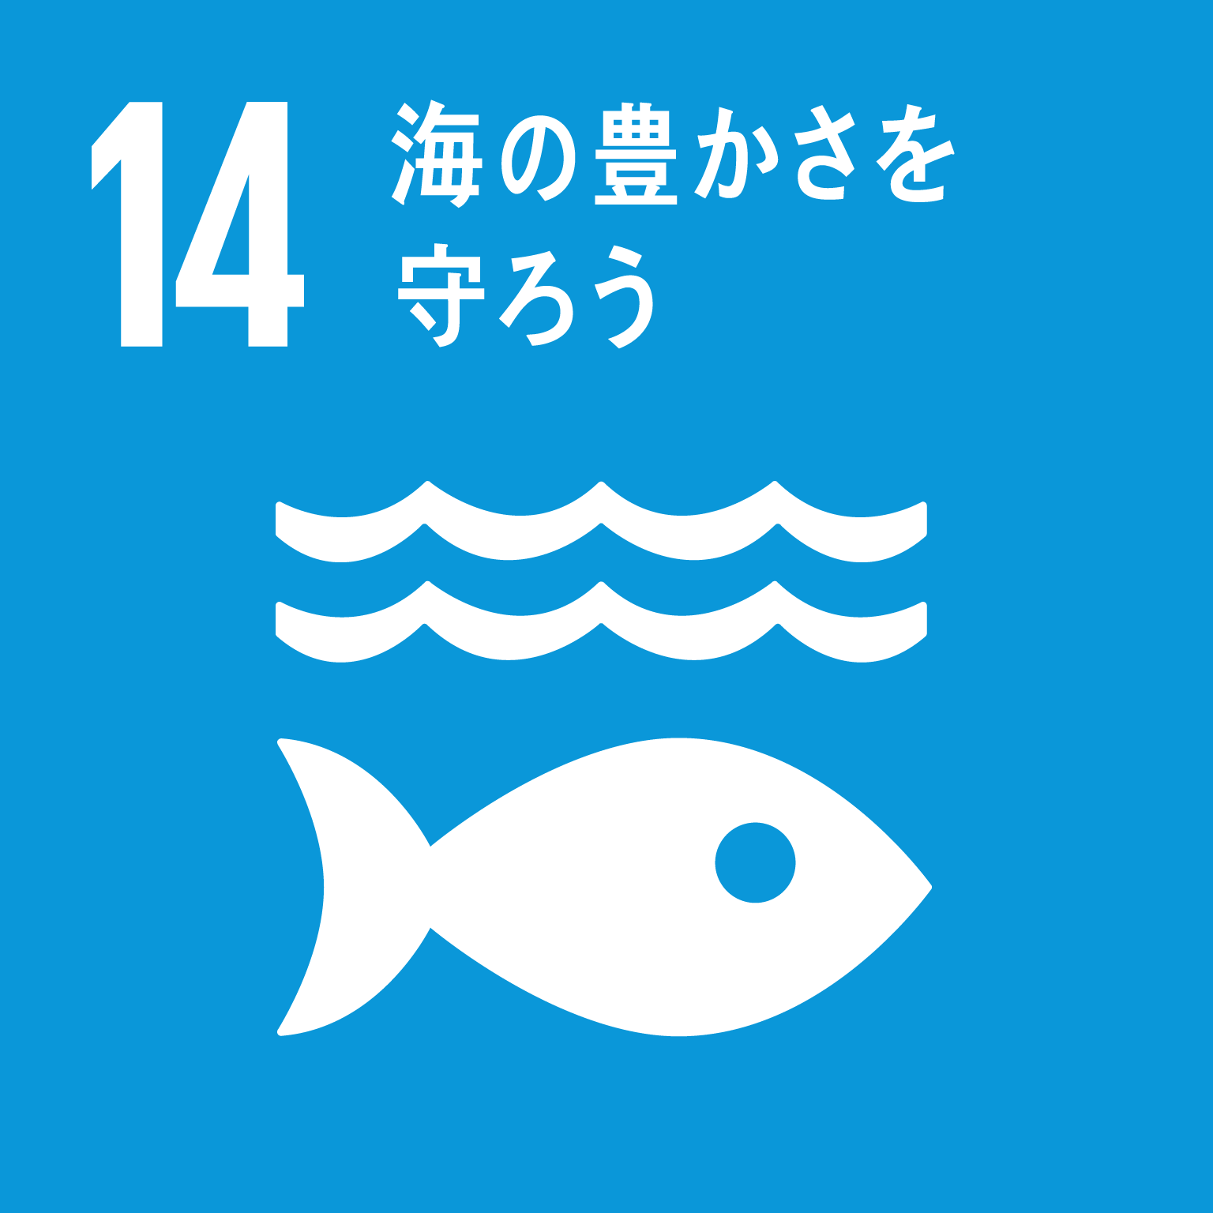 |  | 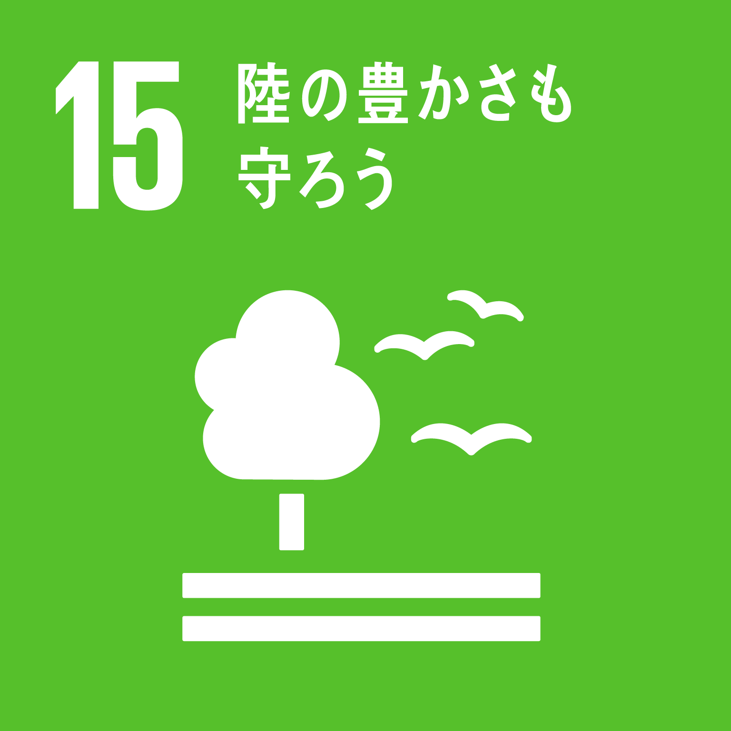 |  | 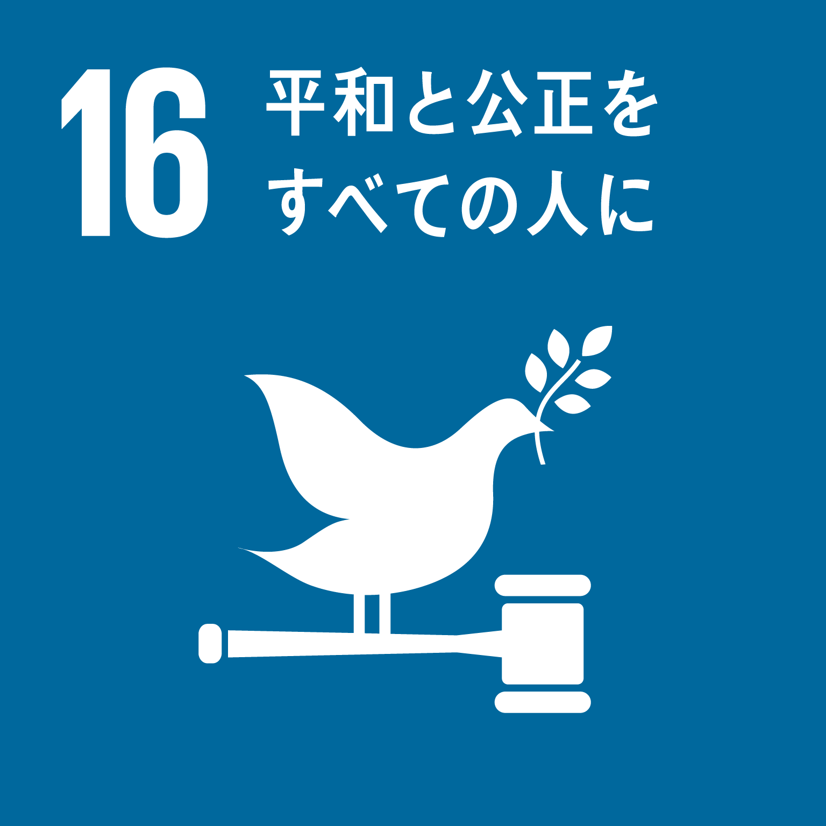
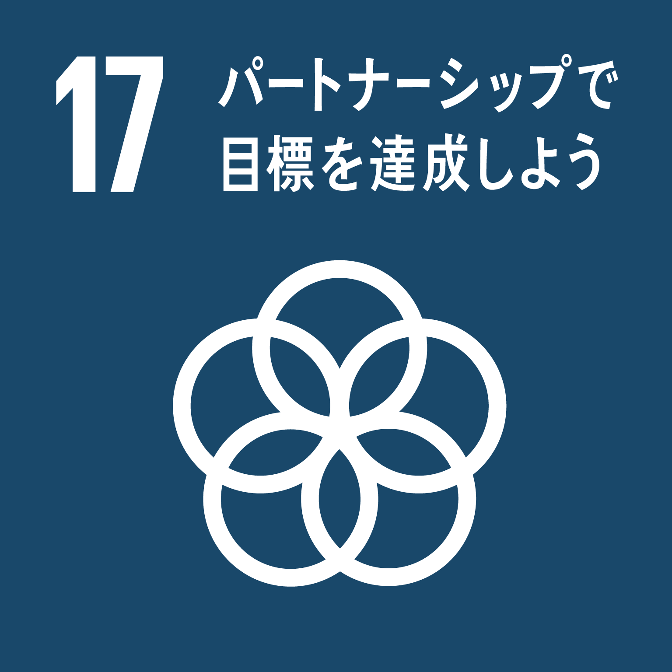

２ 持続可能な開発目標（ＳＤＧｓ）の達成に貢献するための活動内容
- １で「○」を入れたＳＤＧｓ目標(ゴール)の達成にどのように貢献するかなど取組内容を記載してください。

